МІНІСТЕРСТВО ОСВІТИ І НАУКИ УКРАЇНИ  
ПОЛТАВСЬКИЙ ПОЛІТЕХНІЧНИЙ КОЛЕДЖ   
НАЦІОНАЛЬНОГО ТЕХНІЧНОГО УНІВЕРСИТЕТУ   
«ХАРКІВСЬКИЙ ПОЛІТЕХНІЧНИЙ ІНСТИТУТ»

Циклова комісія дисциплін програмної інженерії

**ЗВІТНА ДОКУМЕНТАЦІЯ.**

**(АНАЛІЗ ПРОЕКТУ)**

**СТРУКТУРА ПРОЕКТУ**

командна розробка

Тест з ЗНО

на тему ___________________________________________________________.

__________________________________________________________________

__________________________________________________________________

Виконав: студент (ка) 3 курсу, групи _______  
 спеціальності 5.05010301   
 «Розробка програмного забезпечення»

Барбашов Д. В.

35

___________________________________ (прізвище та ініціали)

___________________________________ (прізвище та ініціали)

Дробенко Є. Ю.

Керівник ____________ _______________  
 (підпис) (прізвище та ініціали)

«19» грудня 2017р.

ЗМІСТ

1. ЦІЛІ ТА ЗАВДАННЯ 3

2. ПРИПУЩЕННЯ І ОБМЕЖЕННЯ 4

3. РАМКИ ПРОЕКТУ*.* 5

3.1. Матриця компромісів проекту 5

3.2. Віхи проекту 6

3.3. Кошториси проекту 6

3.4. План-графік проекту 7

4. РОЛІ ТА ВІДПОВІДАЛЬНОСТІ 8

4.1. Знання, вміння і навички 8

4.2. Структура команди 8

5. ПРОТОКОЛИ ПРОЕКТУ 9

5.1. Управління ризиками 9

5.2. Управління конфігурацією 9

5.3. Управління змінами 9

5.4. Управління впровадженнями 9

5.5. Досягнення якості проекту 10

5.6. Робоче середовище проекту 10

# 1. ЦІЛІ ТА ЗАВДАННЯ

Розробник повинен створити веб-сайт, метою якого є тестування студентів. На початковій сторінці сайту, студент повинен вести своє ім’я та прізвище, після чого почати виконання тесту.

Тести повинні складатися з 20 питань, які випадковим чином вибираються з моделі даних.

# 2. ПРИПУЩЕННЯ І ОБМЕЖЕННЯ

Припущення:

Після складання тестів студенту, що їх проходив, покажуть інформацію про питання на які він відповідав.

Обмеження:

Веб-Браузер, на якому відкривається сайт, може не підтримувати його.

# 3. РАМКИ ПРОЕКТУ*.*

## 3.1. Матриця компромісів проекту

Знаходження правильного балансу між ресурсами, часом розробки і можливостями - ключовий момент в побудові рішення, яке належним чином відповідає потребам замовника.

Рисунок 3.1 – Трикутник компромісів **\***

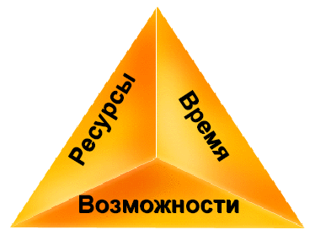

Матриця компромісів проекту (project tradeoff matrix), показана на Мал. 2, відображає досягнуту на ранніх етапах проекту угоду між проектною групою і замовником про вибір пріоритетів у можливих в майбутньому компромісних рішеннях. У певних випадках з цієї пріоритезації можуть робитися винятки, але в цілому її використання полегшує досягнення угод щодо спірних питань.

Рисунок 3.2 – Матриця компромісів

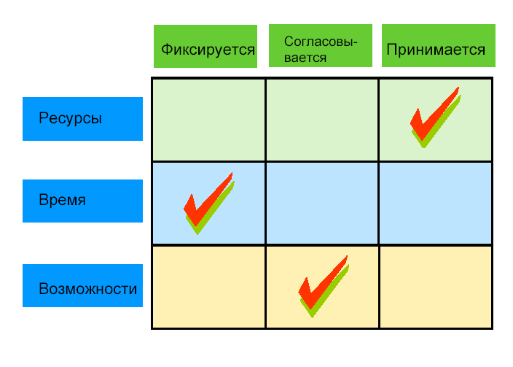

І

## 3.2. Віхи проекту

Віхи — закінчення фаз проекту:

1. Закінчення фази аналізу
2. Закінчення фази планування
3. Закінчення фази розробки
4. Закінчення фази тестування
5. Закінчення фази супровіду

## 3.3. Кошториси проекту

Потрібні ресурси:

- Розробник.

- Середовище для розробки ПЗ: ОС Windows 10, IDE PhpStorm

- Середовище для тестування ПЗ: Веб-браузери Google Chrome, Mozilla Firefox, Яндекс, Opera.

Витрати:

- Роздрукування документації — до 100 грн.

## 3.4. **План-графік проекту**

1). Закінчення фази аналізу — зробити оцінку ризиків, концепцію та структури проекту. Розробити календарний план. Тривалість фази — до 3 днів. Закінчення 19.12.17.

2). Закінчення фази планування — визначити модель розробки, побудувати необхідні UML діаграми, запланувати способи тестування та написати зведений план проекту. Тривалість фази — до 2 днів. Закінчення 21.12.17.

3). Закінчення фази розробки — написання програми та довідки по ній. Відлагодження та написання функціональної специфікації. Тривалість фази — до 5 днів. Закінчення 28.12.17.

4). Закінчення фази тестування — проведення тестування та написання звіту про помилки. Тривалість фази — 2 дні. Закінчення 07.01.18.

5). Закінчення фази супровіду — навчання користувача користуванню програми. Постпроектний аналіз. Тривалість — 3 дні. Закінчення 11.01.18.

# 4. РОЛІ ТА ВІДПОВІДАЛЬНОСТІ

Менеджер програми

Менеджер продукту

Юзер експірієнс

Реліз менеджер

Розробник

Тестер

## 4.1. Знання, вміння і навички

Розробник повинен вміти створювати веб-сайти, мати знання про веб-розробку.

Менеджер програми повинен мати здібності до керування та координації команди.

Менеджер продукту повинен вміти виділити основні вимоги замовника до програмного продукту.

Реліз-менеджер повинен орієнтуватися в веб-хостингах.

Юзер експірієнс повинен вміти уявити інтерфейс, який буде зручний для користувача.

## 4.2. Структура команди

Менеджер програми: Дробенко Є.Ю.

Менеджер продукту: Барбашов Д.В.

Юзер експірієнс: Буланий В. Ю.

Реліз менеджер: Костогриз Є.Р.

Розробник: Ковальов В. І.

Тестер: Барбашов Д.В

# 5. ПРОТОКОЛИ ПРОЕКТУ

## 5.1. Управління ризиками

В результаті загального обговорення в команді класифікували виявлені на попередньому етапі ризики. Для кожного ризику виявили причину, умову виникнення, можливі наслідки, можливі збитки.

При виконані проекту буде робитися все можливі для попередження ризиків. Відповідальним за це є Менеджер продукту та Менеджер програми.

## 5.2. Управління конфігурацією

Початковий код та документи зберігаються в репозиторії. Щоб додати код або документ до репозиторію, член команди повинен мати доступ до цього репозиторію та спеціальні права.

Система контролю версій та репозиторій — GitHub.

Відповідальний за управління конфігурацією — Розробник.

## 5.3. Управління змінами

Менеджер продукту повинен визначити потрібну зміну, та за допомогою спеціальної форми відправити її менеджеру програми та розробнику, які її затвердять.

Форму запиту на зміни наведено в Додатку В.

Відповідальний за управління змін — Менеджер продукту.

## 5.4. Управління впровадженнями

Реліз-менеджер повинен обрати хостинг та розгорнути на ньому веб-сайт. Після проведення фінальних тестів замовнику буде видано посилання на веб-сайт.

Відповідальний за впровадження — Реліз-менеджер

## 5.5. Досягнення якості проекту

Проект повинен мати простий вигляд та працювати злагоджено.

Щоб перевірити його на якість, буде проведено ряд тестів. У випадку виявлення помилок, буде зроблено виправлення.

Відповідальний за це Тестувальник та Менеджер Програми.

## 5.6. Робоче середовище проекту

Робоче середовище включає в себе IDE PhPStorm для обраної мови програмування. Тестування буде здійснюватись в різних веб-браузерах. Система контролю версій GitHub.

Відповідальний за робоче середовище тестувальник та розробник